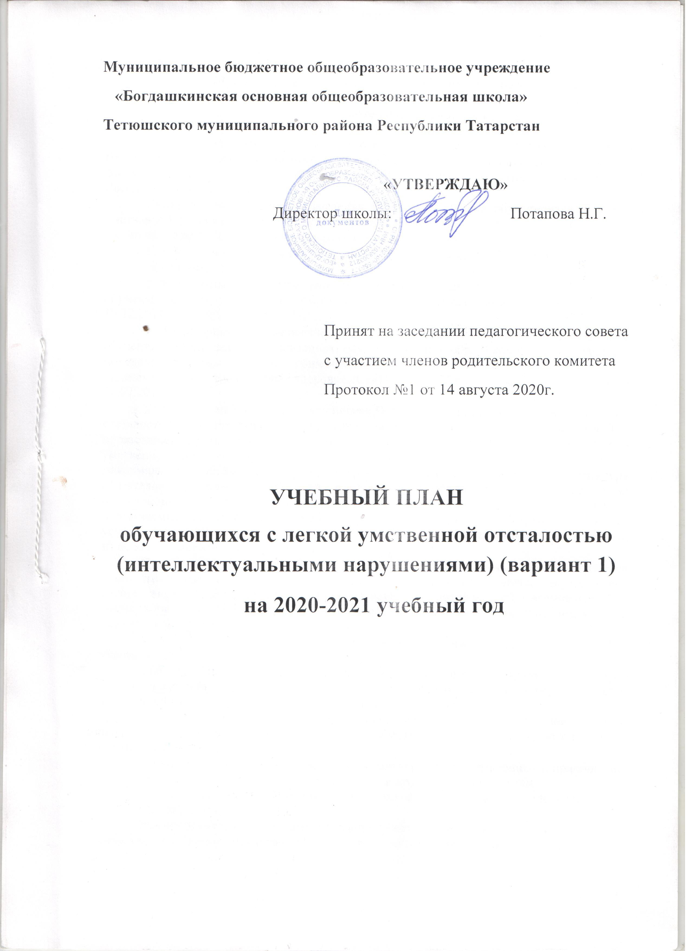

Пояснительная записка к учебному плану
МБОУ «Богдашкинская ООШ» обучающихся с легкой умственной отсталостью (интеллектуальными нарушениями) (вариант 1)
на 2020-2021 учебный год

Учебный план МБОУ «Богдашкинская ООШ» составлен на основе Федерального государственного образовательного стандарта образования обучающихся с умственной отсталостью (интеллектуальными нарушениями), утвержденного приказом Минобрнауки России от 19 декабря 2014 г. N 1599.

Учебный план в условиях введения ФГОС образования обучающихся с легкой умственной отсталостью (интеллектуальными нарушениями) (вариант 1) на 2020 - 2021 учебный год разработан в соответствии со следующими документами:

- Законом «Об образовании в Российской Федерации» № 273-ФЗ от 29.12.2012г.;

- Федеральным государственным образовательным стандартом образования обучающихся с умственной отсталостью (интеллектуальными нарушениями) от 19.12.2014 № 1599;

- «Санитарно-эпидемиологическими требованиями к условиям и организации обучения и воспитания в организациях, осуществляющих образовательную деятельность по адаптированным основным общеобразовательным программам для обучающихся с ограниченными возможностями здоровья» СанПиН 2.4.2.3286-15 (постановление № 26 от 10.07.2015г.)

Учебный план МБОУ «Богдашкинская ООШ» обучающихся с легкой умственной отсталостью (интеллектуальными нарушениями) (вариант 1) в условиях введения ФГОС образования обучающихся с умственной отсталостью, реализующих АООП для умственно отсталых обучающихся (вариант 1), фиксирует общий объем нагрузки, максимальный объём аудиторной нагрузки обучающихся, состав и структуру обязательных предметных областей, распределяет учебное время, отводимое на их освоение по классам и учебным предметам. Учебный план определяет общие рамки принимаемых решений при разработке содержания образования, требований к его усвоению и организации образовательного процесса, а также выступает в качестве одного из основных механизмов его реализации.

Содержание общего образования умственно отсталых обучающихся реализуется преимущественно за счёт введения учебных предметов, обеспечивающих целостное восприятие мира, с учетом их особых образовательных потребностей и возможностей, а также коррекционно-развивающих курсов, направленных на коррекцию недостатков психической сферы.

Учебный план состоит из двух частей - обязательной части и части, формируемой участниками образовательных отношений.

Обязательная часть учебного плана отражает содержание образования, которое обеспечивает достижение важнейших целей современного образования обучающихся с умственной отсталостью (интеллектуальными нарушениями):

- формирование жизненных компетенций, обеспечивающих овладение системой социальных отношений и социальное развитие обучающегося, а также его интеграцию в социальное окружение;

- формирование основ духовно-нравственного развития обучающихся, приобщение их к общекультурным, национальным и этнокультурным ценностям;

- формирование здорового образа жизни, элементарных правил поведения в экстремальных ситуациях.

Обязательная часть учебного плана определяет состав учебных предметов обязательных предметных областей и учебное время, отводимое на их изучение.

Учебный план в 5 классе состоит из следующих предметных областей:

- язык и речевая практика, включает в себя учебные предметы: русский язык, чтение (литературное чтение);

- математика, включает в себя учебные предметы: математика, информатика;

- естествознание, включает в себя учебный предмет: природоведение;

- человек и общество, включает в себя учебный предмет: основы социальной
жизни;

- искусство, включает в себя учебные предметы: музыка, изобразительное искусство;

- технология, включает в себя учебный предмет: профильный труд;

- физическая культура, включает в себя предмет: физическая культура;

- коррекционно – развивающая область, включает в себя коррекционные занятия (логопедические и психокоррекционные);

- внеурочная деятельность.

Учебный план МБОУ «Богдашкинская ООШ» предусматривает девятилетний срок обучения (1 вариант учебного плана) как наиболее оптимальный для получения обучающимися с умственной отсталостью (интеллектуальными нарушениями) общего образования и профессионально - трудовой подготовки, необходимых для их социальной адаптации и реабилитации. Обязательная часть учебного плана отражает содержание образования, которое обеспечивает достижение важнейших целей современного образования умственно отсталых обучающихся: формирование жизненных компетенций, обеспечивающих овладение системой социальных отношений и социальное развитие обучающегося, а также его интеграцию в социальное окружение; формирование основ нравственного развития обучающихся, приобщение их к общекультурным, национальным

этнокультурным ценностям; формирование здорового образа жизни, элементарных правил поведения в экстремальных ситуациях. Обязательная часть учебного плана определяет состав учебных предметов обязательных предметных областей, которые должны быть реализованы и учебное время, отводимое на их изучение по классам (годам) обучения. Обязательная часть учебного плана отражает содержание образования, которое обеспечивает достижение важнейших целей современного образования обучающихся с умственной отсталостью (интеллектуальными нарушениями):

  - формирование жизненных компетенций, обеспечивающих овладение системой социальных отношений и социальное развитие обучающегося, а также его интеграцию в социальное окружение;

  - формирование основ духовно-нравственного развития обучающихся, приобщение их к общекультурным, национальным и этнокультурным ценностям;

формирование здорового образа жизни, элементарных правил поведения в экстремальных ситуациях.
В 5 классе часть, формируемая участниками учебного процесса, с учетом мнений и решений родителей (протокол родительского собрания №1 от 14.08.2020 г.)
распределена следующим образом: 1ч. – «Русский язык», 1ч. – «Математика».

    - В конце учебного года (апрель-май) в 5 классе по каждому учебному предмету проводится промежуточная аттестация. Формами промежуточной аттестации являются:

а) письменная проверка – письменный ответ обучающегося на один или систему вопросов (заданий). К письменным ответам относятся: домашние, проверочные, лабораторные, практические, контрольные, творческие работы; письменные отчёты о наблюдениях; письменные ответы на вопросы теста; диктанты; рефераты и другое.

б) устная проверка – это устный ответ обучающегося на один или систему вопросов в форме рассказа, беседы, собеседования и другое.

в) комбинированная проверка – сочетание письменных и устных форм проверок.

Продолжительность занятий, продолжительность перемен между уроками, коррекционно-развивающими занятиями и внеурочной деятельностью определяется санитарно-эпидемиологические правилами и нормативами СанПиН 2.4.2.3286-15

«Санитарно-эпидемиологические требования к условиям и организации обучения и воспитания в организациях, осуществляющих образовательную деятельность по адаптированным основным общеобразовательным программам для обучающихся с ограниченными возможностями здоровья», утвержденными Федеральной службой по надзору в сфере защиты прав потребителей и благополучия человека, главным государственным санитарным врачом Российской Федерации от 10 июля 2015 года № 26.

Образовательная недельная нагрузка равномерно распределена в течение учебной недели. Перед началом урочной деятельности в 8.25 проводится утренняя физзарядка для всех категорий обучающихся, а в течение урока отводится время для проведения физминуток.

При организации образовательной деятельности учитываются особенности психофизического развития, индивидуальные возможности и состояние здоровья обучающихся с ОВЗ.

Учебный план предусматривает, что обучающийся с легкой умственной отсталостью (интеллектуальными нарушениями) получает образование, которое по содержанию и итоговым достижениям не соотносится к моменту завершения школьного обучения с содержанием и итоговыми достижениями сверстников, не имеющих ограничений здоровья, в пролонгированные сроки.

При этом организация обеспечивает специальные условия обучения и воспитания для реализации как общих, так и особых образовательных потребностей, в том числе готовность к эмоциональному и коммуникативному взаимодействию с другими обучающимися.

Продолжительность учебного года в 5 классе – 34 недели.

Учебный план предусматривает внеурочную деятельность в следующих

направлениях: спортивно-оздоровительное, духовно-нравственное, социальное, общекультурное в таких формах, как индивидуальные и групповые занятия, экскурсии, кружки, соревнования и т.д.

Внеурочная деятельность формируется из часов, необходимых для обеспечения индивидуальных потребностей обучающихся с ОВЗ и в сумме составляет 10 часов в неделю, из которых 6 часов предусматривается на реализацию обязательных занятий коррекционной направленности, остальные - на развивающую область с учетом возрастных особенностей учащихся и их физиологических потребностей, которые реализуются как в течение учебной недели, так и в период каникул, в выходные и праздничные дни (проведение общественно полезных практик, исследовательской деятельности, реализация образовательных проектов, экскурсий, походов, соревнований, посещение театров, музеев). Чередование учебной и внеурочной деятельности в рамках реализации АООП ОО определяется расписанием учебных занятий и графиком работы кружков школы. Время, отведенное на внеурочную деятельность, не учитывается при определении максимальной допустимой недельной нагрузки обучающихся.

Реабилитационно-коррекционные мероприятия могут реализовываться как во время внеурочной деятельности так и во время урочной деятельности. Максимальный общий объем недельной образовательной нагрузки (количество учебных занятий), реализуемой через урочную и внеурочную деятельность, не превышает гигиенические требования к максимальному общему объему недельной нагрузки

Классы | Максимально допустимая недельная нагрузка в
 | академических часах
 | Урочная деятельность |  | Внеурочная
 | (аудиторная недельная нагрузка) |  | деятельность
5 | 29 |  | до 10

Для предупреждения переутомления в течение недели для обучающихся предусмотрен облегченный учебный день в среду или четверг.

Для организации трудового обучения обучающиеся обеспечиваются необходимым оборудованием и инструментом со специальными приспособлениями, учитывающими особые образовательные потребности обучающихся с ОВЗ. Содержание

- методы трудового обучения на каждом этапе соответствуют возрасту обучающегося, учебным, воспитательным и коррекционным задачам.

Физическая нагрузка на уроках физическая физкультура планируется для каждого обучающегося индивидуально в соответствии с рекомендациями специалистов и с учетом характера патологии и степени ограничений здоровья.

На занятия коррекционно – развивающей области отводятся часы, как в первую, так и во вторую половину учебного дня. Их продолжительность составляет 15-25 минут учебного времени на одного ученика, в том числе на группу.

Логопедические занятия проводятся по расписанию, составляемому с учетом расписаний обязательных предметных областей, допускается брать обучающихся с уроков чтения (письмо МО РФ от 20.06.2002 № 29/2194 - 6 «Рекомендации по организации логопедической работы в специальном (коррекционном) учреждении VIII вида»).

По всем основным задачам реализации содержания предметных областей разработаны и утверждены рабочие программы, составленные на основе Федерального государственного образовательного стандарта образования обучающихся с умственной отсталостью (интеллектуальными нарушениями), утвержденного приказом Минобрнауки России от 19 декабря 2014 г. N 1599.

Обеспеченность учебниками

Обеспеченность учебной литературой осуществляется за счет библиотечного фонда образовательного учреждения.

Кадровые условия

  - реализации АООП участвуют руководящие, педагогические и иные работники, имеющие необходимый уровень образования и квалификации для каждой занимаемой должности, который соответствует квалификационным требованиям, указанным в квалификационных справочниках и (или) профессиональных стандартах, с учетом особых образовательных потребностей разных групп обучающихся с умственной отсталостью (интеллектуальными нарушениями).

  - процессе психолого-медико-педагогического сопровождения обучающихся с умственной отсталостью (интеллектуальными нарушениями) принимают участие медицинские работники, имеющие необходимый уровень образования и квалификации (врач-психиатр, медицинская сестра).

  - реализации АООП участвуют иные работники организации, в том числе осуществляющие финансовую, хозяйственную деятельность, охрану жизни и здоровья обучающихся и информационную поддержку АООП.

Организация обеспечивает работникам возможность повышения профессиональной квалификации, ведения методической работы, применения, обобщения

- распространения опыта использования современных образовательных технологий обучения и воспитания (спец. семинары, методические конференции, заседания МО и т.д.)

Кадровое обеспечение организации предполагает междисциплинарный состав специалистов (педагогические, медицинские и социальные работники), компетентных в понимании особых образовательных потребностей обучающихся, способных обеспечить систематическую медицинскую, психолого-педагогическую и социальную поддержку.

Работу с обучающимися осуществляют в тесном сотрудничестве: классный руководитель, учителя – предметники.

Материально – техническая база
Материально-техническая база реализации АООП соответствует действующим

санитарным и противопожарным нормам, нормам охраны труда работников организаций. Организация обеспечивает отдельные специально оборудованные помещения для

проведения занятий с педагогом-психологом, учителем-логопедом и другими специалистами, отвечающие задачам программы коррекционной работы психолого-педагогического сопровождения обучающегося.

Все вовлеченные в образовательную деятельность имеют доступ к организационной технике.

Организация имеет средства обучения, в том числе технические, соответствующие материалы (в том числе расходные), игровое, спортивное, оздоровительное оборудование, инвентарь, необходимые для реализации АООП.

Годовой учебный план общего образования обучающихся с умственной отсталостью (интеллектуальными нарушениями): V-IXклассы

Предметные |  |  | Классы | Количество часов в год
области |  |  |  | V | VI | VII | VIII | IX | Всего
 |  |  | Учебные
 |  |  | предметы
Обязательная часть
1. | Язык и |  | 1.1. Русский язык | 136 | 136 | 136 | 136 | 136 | 680
речевая |  |  | 1.2. Чтение | 136 | 136 | 136 | 136 | 136 | 680
практика |  |  | (Литературное
 |  |  | чтение)
2. Математика |  |  | 2.1. Математика | 136 | 136 | 102 | 102 | 102 | 578
 |  |  | 2.2. Информатика | - | - | 34 | 34 | 34 | 102
3. |  |  | 3.1 Природоведение | 68 | 68 | - | - | - | 136
Е |  |  | 3.2. Биология | - |  | 68 | 68 | 68 | 204
 |  |  | 3.3. География |  | 68 | 68 | 68 | 68 | 272
4. Человек |  |  | 4.1. Мир истории | - | 68 | - | - | - | 68
 |  |  | 4.2. Основы
 |  |  | социальной жизни | 34 | 34 | 68 | 68 | 68 | 272
 |  |  | 4.3. История | - | - | 68 | 68 | 68 | 204
 |  |  | отечества
5. Искусство |  |  | 5.1. Изобразительн | 68 | - | - | - | - | 68
 |  |  | ое искусство
 |  |  | 5.2. Музыка | 34 | - | - | - | - | 34
6. | Физическая |  | 6.1. Физическая | 102 | 102 | 102 | 102 | 102 | 510
культура |  |  | культура
7. Технологии |  |  | 7.1. Профильный | 204 | 204 | 238 | 272 | 272 | 1190
 |  |  | труд
Итого |  |  |  | 918 | 952 | 1020 | 1054 | 1054 | 4998
Часть, |  |  | формируемая | 68 | 68 | 68 | 68 | 68 | 340
участниками |  |  | образовательных
отношений
Максимально |  |  | допустимая | 986 | 1020 | 1088 | 1122 | 1122 | 5338
годовая нагрузка (при 5-дневной
учебной неделе)
Коррекционно-развивающая |  |  |  | 204 | 204 | 204 | 204 | 204 | 1020
область |  |  | (коррекционные
занятия)
Внеурочная деятельность: |  |  |  | 136 | 136 | 136 | 136 | 136 | 680
Всего к финансированию |  |  |  | 1326 | 1360 | 1428 | 1462 | 1462 | 7038

Учебный план образования обучающихся с умственной отсталостью (интеллектуальными нарушениями):

V-IXклассы
Предметные |  |  |  | Классы |  |  | Количество часов в неделю
области |  |  |  |  |  |  | V | VI | VII | VIII | IX | Всего
 |  |  |  | Учебные предметы
Обязательная часть
1. | Язык | и |  |  | 1.1.Русский язык |  | 4 | 4 | 4 | 4 | 4 | 20
речевая |  |  |  |  | 1.2.Чтение |  | 4 | 4 | 4 | 4 | 4 | 20
практика |  |  |  |  | (Литературное чтение)
2. | Математика |  |  |  | 2.1.Математика |  | 4 | 4 | 3 | 3 | 3 | 17
 |  |  |  |  | 2.2. | Информатика |  |  | 1 | 1 | 1 | 3
3. |  |  |  |  | 3.1.Природоведение |  | 2 | 2 | - | - | - | 4
Естествознание |  |  |  |  | 3.2.Биология |  | - |  | 2 | 2 | 2 | 6
 |  |  |  |  | 3.3. | География | - | 2 | 2 | 2 | 2 | 8
4. | Человек | и |  |  | 4.1. | Мир истории | - | 2 | - | - | - | 2
общество |  |  |  |  | 4.2. | Основы | 1 | 1 | 2 | 2 | 2 | 8
 |  |  |  |  | социальной жизни |  |  |  |  |  | 2
 |  |  |  |  | 4.3. | История отечества | - | - | 2 | 2 | 2 | 6
5. | Искусство |  |  |  | 5.1. | Изобразительное | 2 | - | - | - | - | 2
 |  |  |  |  | искусство
 |  |  |  |  | 5.2. | Музыка | 1 | - | - | - | - | 1
6. | Физическая |  |  |  | 6.1. | Физическая | 3 | 3 | 3 | 3 | 3 | 15
культура |  |  |  |  | культура
7. | Технологии |  |  |  | 7.1. | Профильный труд | 6 | 6 | 7 | 8 | 8 | 35
Итого |  |  |  |  |  |  | 27 | 28 | 30 | 31 | 31 | 147
Часть, формируемая участниками |  |  |  |  |  |  | 2 | 2 | 2 | 2 | 2 | 10
образовательных отношений
Максимально допустимая недельная |  |  |  |  |  |  | 29 | 30 | 32 | 33 | 33 | 157
нагрузка (при 5-дневной учебной
неделе)
Коррекционно-развивающая область |  |  |  |  |  |  | 6 | 6 | 6 | 6 | 6 | 30
(коррекционные занятия)
Внеурочная деятельность: |  |  |  |  |  |  | 4 | 4 | 4 | 4 | 4 | 20
Всего к финансированию |  |  |  |  |  |  | 39 | 40 | 42 | 43 | 43 | 207



